CORPORACIÓN EDUCACIONAL A&G
Colegio El Prado
Cooperativa nº 7029 – Pudahuel
Teléfonos: 227499500 - 227476072
www.colegioelprado.cl
direccioncolegioelprado@gmail.com
RBD: 24790-1
Profesor(a): Claudia González Monroy CURSO: 3° Básico

Guía n°5 Matemática
Nombre: Fecha:

Instrucciones: Lee, piensa y responde.
Si tienes duda puedes consultar tu texto en la página 41.
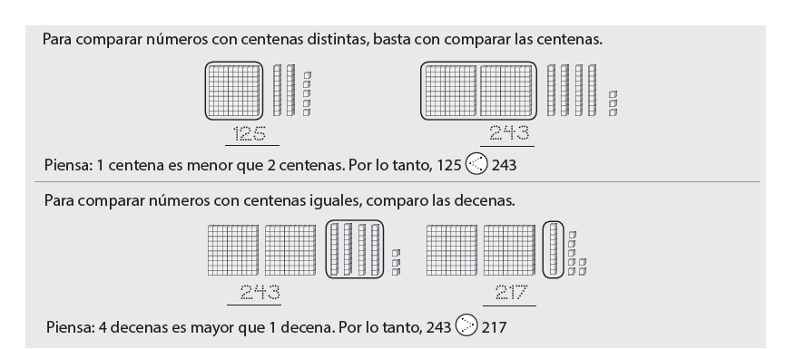
Objetivo: Comparar números hasta 1000.

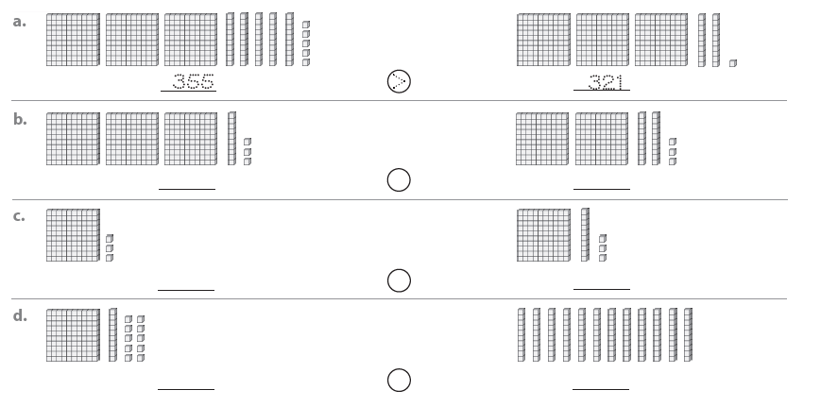
- Escribe el número en forma estándar. Luego compara, Escribe > ,< o =.

- ¿Qué número es mayor que 238 ?

a. 283 b. 238 c. 208 d. 138

- Explica cómo comparas lo números 856 y 769.

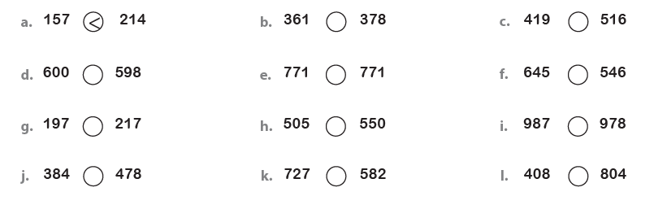
- Compara. Escribe > ,< o =.

- Une con una línea cada pista con el modelo correcto.

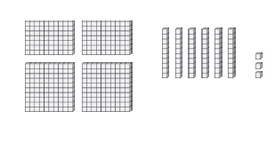

- Mi número es menor que
5 centenas. El dígito de las
unidades es menor que 7.

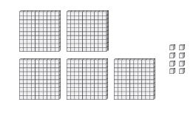

- Mi número es mayor que
3 centenas. El digito de las
decenas es mayor que 5.

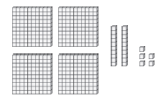
- Mi número tiene más de 3
centenas. El digito de las
decenas es 0.

